**Modulación por Desplazamiento de frecuencia (FSK).**

El bloque del modulador consiste básicamente en una señal binaria entrante y un sub-sistema selector que escoge entre dos señales portadoras de la misma amplitud pero con diferente frecuencia, si la señal digital entrante es un “1” lógico, este mostrara una mayor frecuencia, si es un “0” la frecuencia será menor. Correspondiendo el bloque modulador a la siguiente imagen.

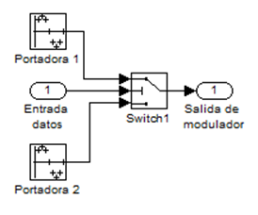

Esquema de modulación FSK.

Las portadoras poseen diferentes frecuencias como se aprecian en la siguiente figura, obteniendo como resultado la señal modulada dependiendo del tren de datos a modular.

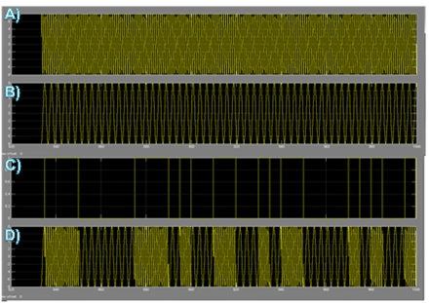

Ilustración de señales; A) Señal modulante 1, B) Señal modulante 2, C) Señal de entrada,  D) Señal modulada.

Sabiendo las formas de ondas correspondientes a la transmisión, se hace la demostración matemática referente a la modulación FSK.

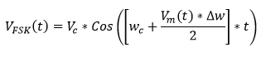

Ecuación General de FSK.

Donde:

* Vfsk(t) = Señal modulada FSK.
* Vc = Amplitud de portadora no modulada pico.
* Wc = Frecuencia de la portadora (En radianes).
* Vm(t) = Señal de entrada digital.
* ∆w = Cambio de frecuencia de la portadora.

Se entiende la expresión que la frecuencia cambia según   ±∆w/2  Cuando la señal de entrada es un “1” lógico para 5v el cambio de frecuencia será Wc + ∆w/2 mientras que para un “0” logico con 0v Wc – ∆w/2. Teniendo en cuenta que Wc = 2π * Fc entonces las expresiones toman las siguientes formas dependiendo del estado lógico de la señal.

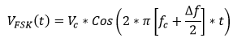

Ecuación FSK para “1” lógico.

Ecuacion FSK00.png

Ecuación FSK para “0” lógico.

Estas portadoras están separadas de la frecuencia de la portadora por la desviación de frecuencia producto de la modulación, es decir;

separ-fsk

Separación FSK

Teniendo como resultado para la desviación máxima de frecuencia la siguiente ecuación.

Des Max FSK.png

Desviación máxima entre portadoras FSK.

Entonces el ancho de banda de una señal FSK será calculado como:

Ancho de banda FSK.png

Ancho de banda FSK.

Siendo Fb la velocidad de transmisión de los bits, ahora bien por ultimo tenemos el indice de modulacion dado por la siguiente ecuación:

Indice de modulacion FSK.png

Indice de modulacion FSK

El espectro de una señal FSK, está conformada por la tasa de información y las frecuencias moduladoras portadora 1 y portadora 2. El ancho de banda es directamente proporcional a la tasa de información ingresada al sistema de modulación y la desviación de frecuencias de las portadoras.

FSK de banda reducida[[editar](https://es.wikipedia.org/w/index.php?title=Modulaci%C3%B3n_por_desplazamiento_de_frecuencia&action=edit&section=2)]

Es una variante de FSK que se obtiene cuando la variación de frecuencia de la señal modulada da como resultado una diferencia de fase menor que π/2. El índice de modulación es pequeño. Su espectro de frecuencias es similar al de [ASK](https://es.wikipedia.org/wiki/ASK). Se diferencian en que la amplitud de las armónicas se ve afectada por la frecuencia, superponiéndose a la FSK. Existe una coincidencia entre el ancho de banda necesario para ASK y para FSK de banda reducida.

Transmisión de desplazamiento mínimo del FSK[[editar](https://es.wikipedia.org/w/index.php?title=Modulaci%C3%B3n_por_desplazamiento_de_frecuencia&action=edit&section=3)]

Recibe el nombre de MSK y su manera de transmitir es mediante el desplazamiento de la frecuencia de [fase](https://es.wikipedia.org/wiki/Fase_(onda)) continua, CPFSK.

Es un FSK binario, salvo por la sincronización de las frecuencias de espacio y marca, a razón de bit de entrada binario, que se seleccionan de tal forma que difieren de la frecuencia central por un múltiplo impar de la mitad de la razón de bit:

{\displaystyle n(fb/2)}, siendo n un número entero impar.

De esta manera, en la señal de salida analógica, aseguramos que exista una transición de fase fluida al variar de una frecuencia de espacio a una de marca.

**TRANSMISIÓN POR DESPLAZAMIENTO DE FRECUENCIA (FSK)**

El FSK binario es una Forma de modulación angular de amplitud constante, similar a la modulación en frecuencia convencional, excepto que la señal modulante es un flujo de pulsos binarios que varía, entre dos niveles de voltaje discreto, en lugar de una forma de onda analógica que cambia de manera continua. La expresión general para una señal FSK binaria es

v(t) = V c cos [ ( w c + v m(t) D w / 2 )t ] (1)

donde v(t) = forma de onda FSK binaria

V c = amplitud pico de la portadora no modulada

w c = frecuencia de la portadora en radianes

v m(t) = señal modulante digital binaria

D w = cambio en frecuencia de salida en radianes

De la ecuación 1 puede verse que con el FSK binario, la amplitud de la portadora V c se mantiene constante con la modulación. Sin embargo, la frecuencia en radianes de la portadora de salida ( w c) cambia por una cantidad igual a ± D w/2. El cambio de frecuencia ( D w/2) es proporcional a la amplitud y polaridad de la señal de entrada binaria. Por ejemplo, un uno binario podría ser +1 volt y un cero binario -1 volt, produciendo cambios de frecuencia de + D w/2 y - D w/2, respectivamente. Además, la rapidez a la que cambia la frecuencia de la portadora es igual a la rapidez de cambio de la señal de entrada binaria v m(t). Por tanto, la frecuencia de la portadora de salida se desvía entre ( w c + D w/2) y ( w c - D w/2) a una velocidad igual a f m (la frecuencia de marca).

**Transmisor de FSK**

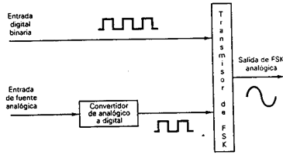

La salida de un modulador de FSK binario, es una función escalón en el dominio del tiempo. Conforme cambia la señal de entrada binaria de 0 lógico a 1 lógico, y viceversa, la salida del FSK se desplaza entre dos frecuencias: una frecuencia de marca o de 1 lógico y una frecuencia de espacio o de 0 lógico. Con el FSK binario, hay un cambio en la frecuencia de salida, cada vez que la condición lógica de la señal de entrada binaria cambia. Un transmisor de FSK binario sencillo se muestra en la figura l.

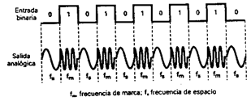  
FIGURA 1

**Consideraciones de ancho de banda del FSK**

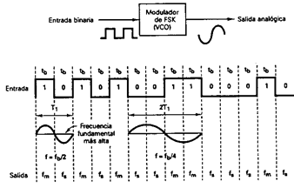  
FIGURA 2

La figura 2 muestra un modulador de FSK binario que a menudo son osciladores de voltaje controlado (VCO). El más rápido cambio de entrada ocurre, cuando la entrada binaria es una onda cuadrada. En consecuencia, si se considera sólo la frecuencia fundamental de entrada, la frecuencia modulante más alta es igual a la mitad de la razón de bit de entrada.

La frecuencia de reposo del VCO se selecciona de tal forma que, cae a medio camino, entre las frecuencias de marca y espacio. Una condición de 1 lógico, en la entrada, cambia el VCO de su frecuencia de reposo a la frecuencia de marca; una condición de 0 lógico, en la entrada, cambia cl VCO de su frecuencia de reposo a la frecuencia de espacio. El índice de modulación en FSK es

MI = Df / f a (2)

donde MI = índice de modulación (sin unidades)

Df = desviación de frecuencia (Hz)

f a = frecuencia modulante (Hz)

El peor caso, o el ancho de banda más amplio, ocurre cuando tanto la desviación de frecuencia y la frecuencia modulante están en sus valores máximos. En un modulador de FSK binario, Df es la desviación de frecuencia pico de la portadora y es igual a la diferencia entre la frecuencia de reposo y la frecuencia de marca o espacio. La desviación de frecuencia es constante y, siempre, en su valor máximo. f a es igual a la frecuencia fundamental de entrada binaria que bajo la condición del peor caso es igual a la mitad de la razón de bit (f b). En consecuencia, para el FSK binario,

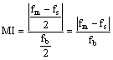  
FIGURA 3

donde ï f m - f s ï/ 2 = desviación de frecuencia

f b = razón de bit de entrada

f b /2 = frecuencia fundamental de la señal de entrada binaria

En un FSK binario el índice de modulación, por lo general, se mantiene bajo 1.0, produciendo así un espectro de salida de FM de banda relativamente angosta. Debido a que el FSK binario es una forma de modulación en frecuencia de banda angosta, el mínimo ancho de banda depende del índice de modulación. Para un índice de modulación entre 0.5 y 1, se generan dos o tres conjuntos de frecuencias laterales significativas. Por tanto, el mínimo ancho de banda es dos o tres veces la razón de bit de entrada.

**Receptor de FSK**

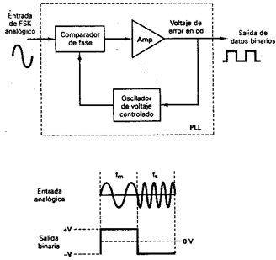

El circuito que más se utiliza para demodular las señales de FSK binarias es el circuito de fase cerrada (PLL), que se muestra en forma de diagrama a bloques en la figura 3. Conforme cambia la entrada de PLL entre las frecuencias de marca y espacio, el voltaje de error de cc a la salida del comparador de fase sigue el desplazamiento de frecuencia. Debido a que sólo hay dos frecuencias de entrada (marea y espacio), también hay sólo dos voltajes de error de salida. Uno representa un 1 lógico y el otro un 0 lógico. En consecuencia, la salida es una representación de dos niveles (binaria) de la entrada de FSK. Por lo regular, la frecuencia natural del PLL se hace igual a la frecuencia central del modulador de FSK. Como resultado, los cambios en el voltaje de error cc, siguen a los cambios en la frecuencia de entrada analógica y son simétricos alrededor de 0 V

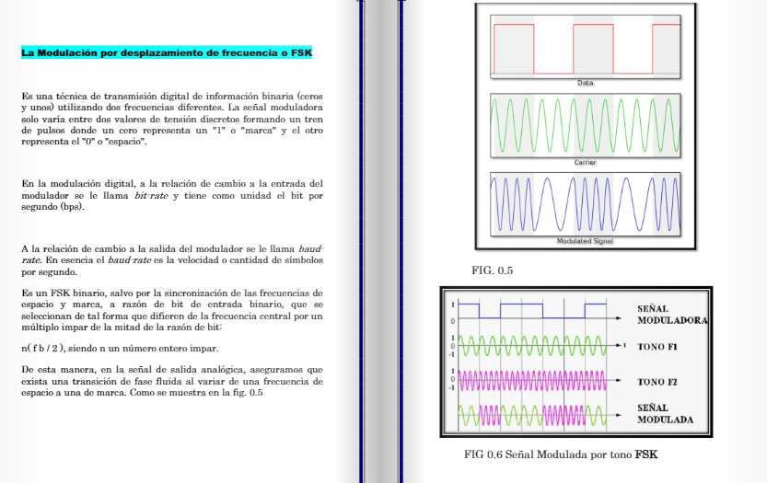

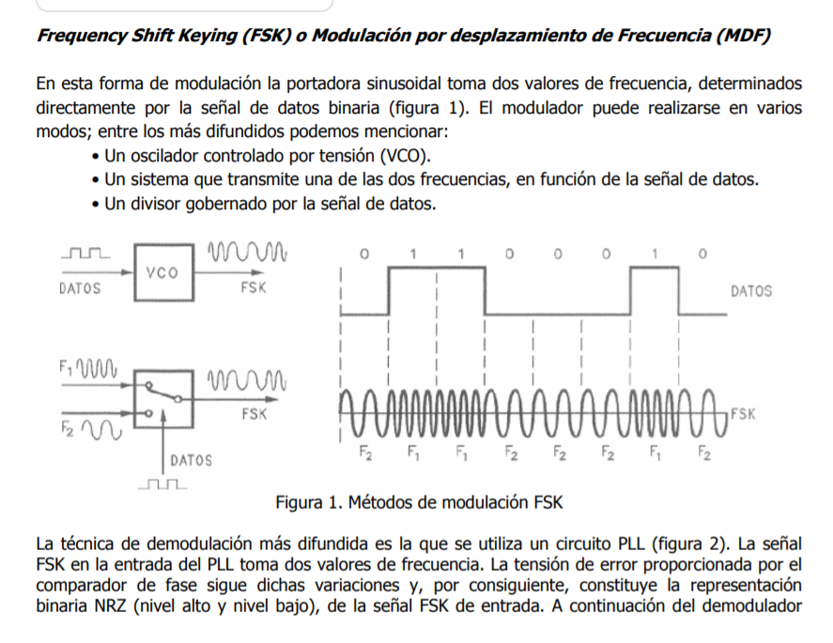

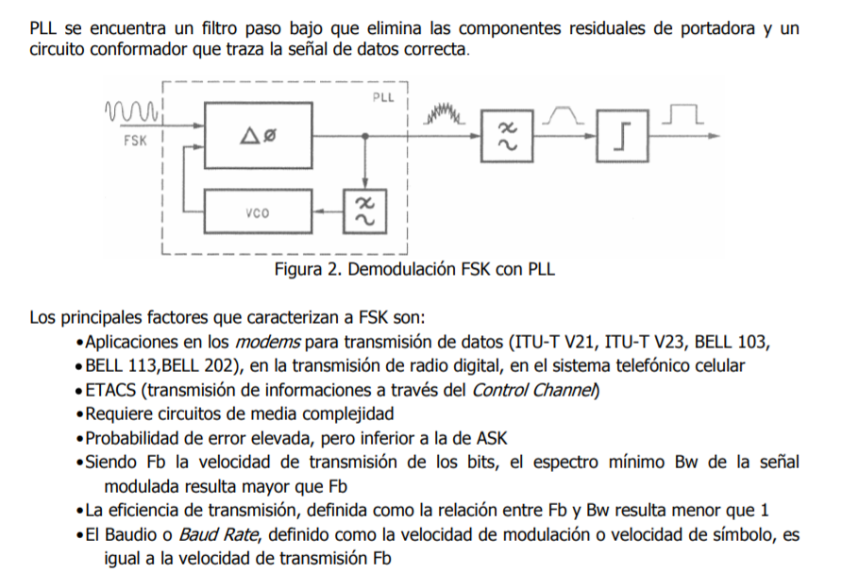

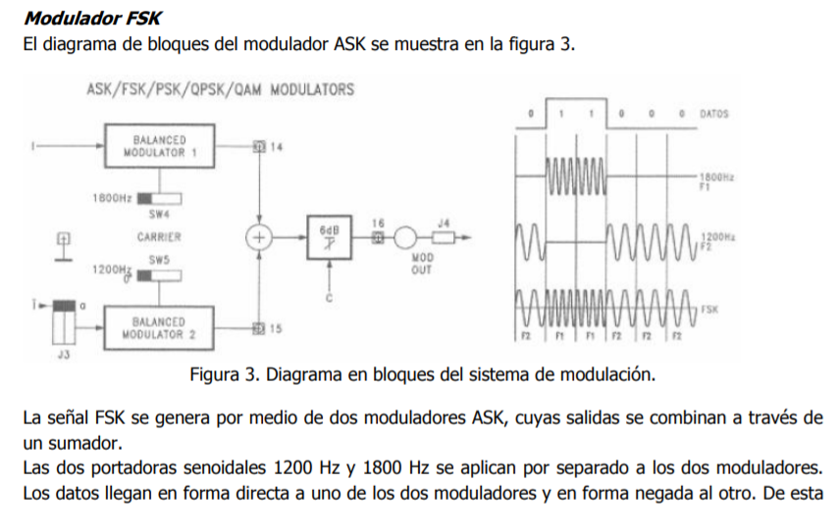

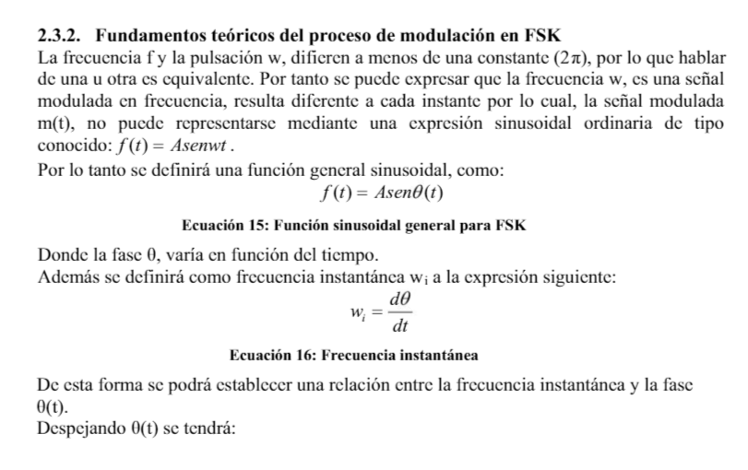

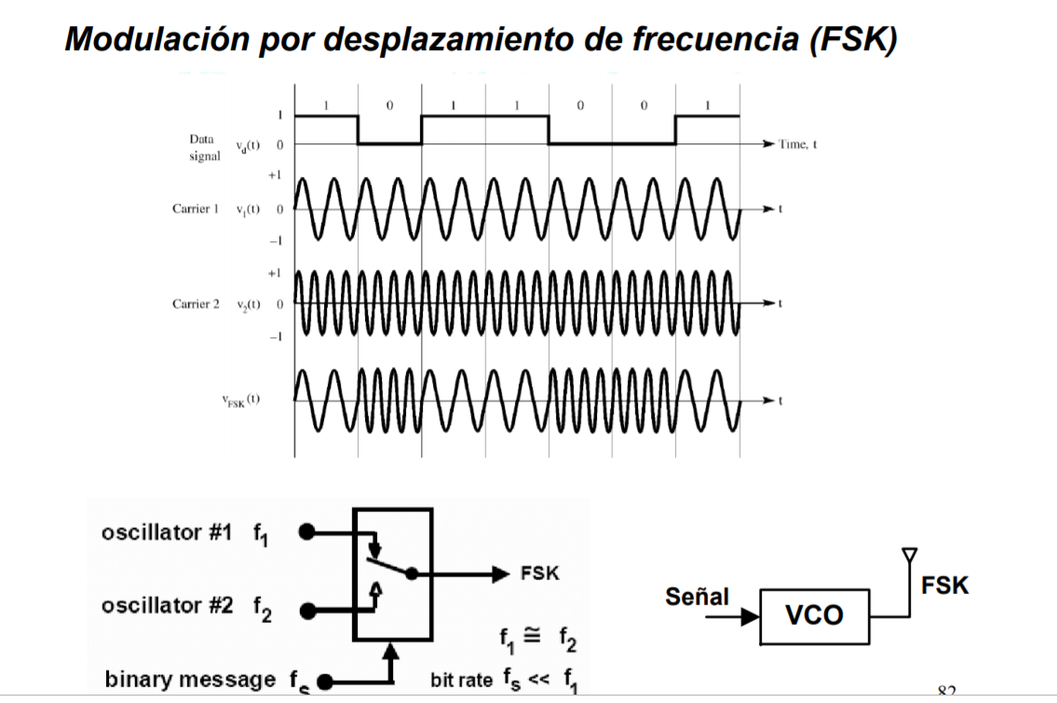

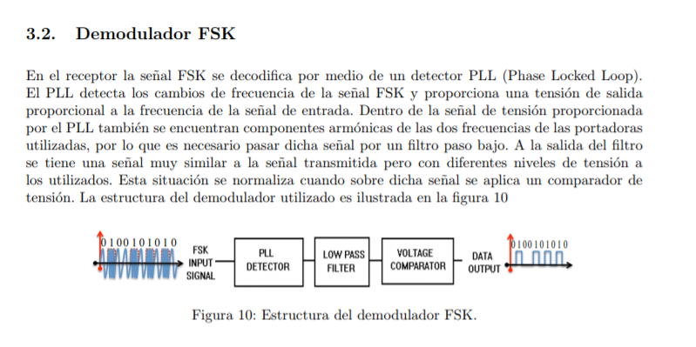

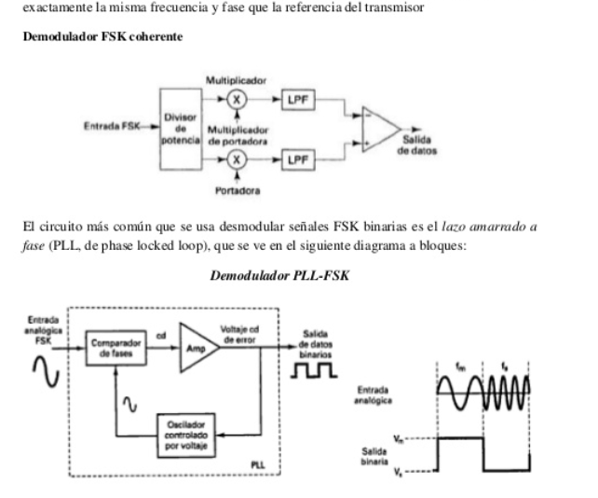

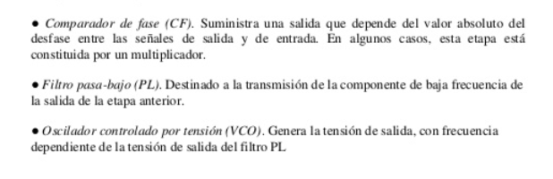

PREGUNTA

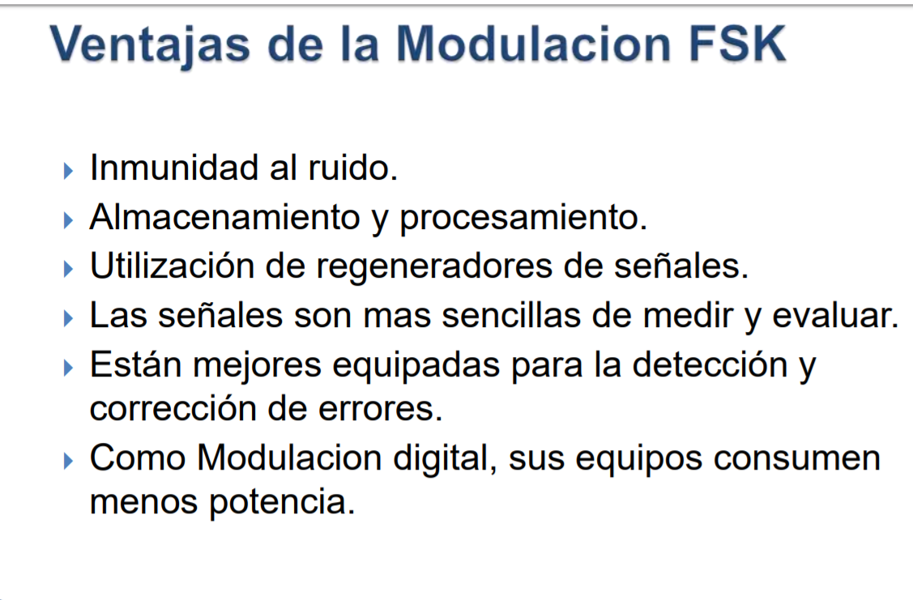

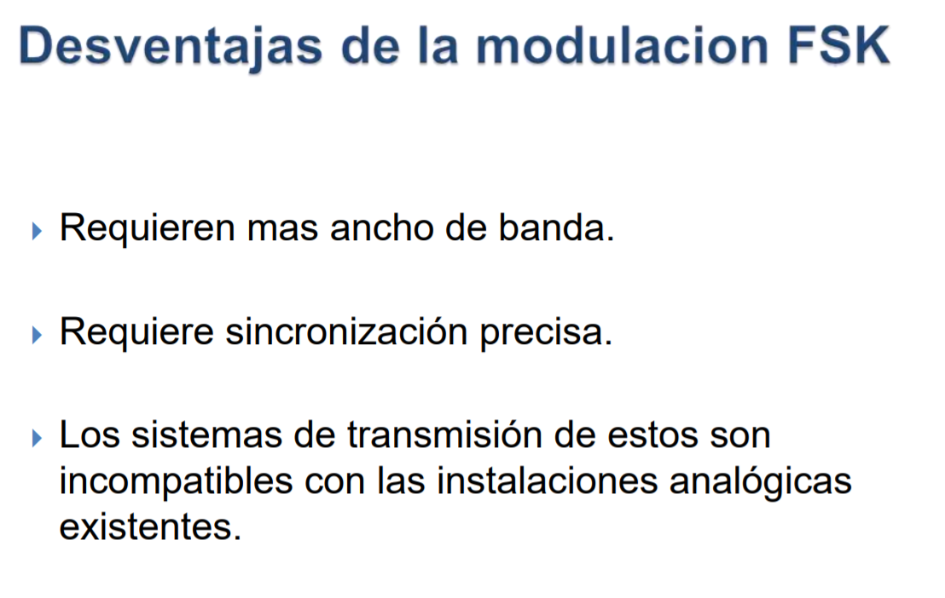

**APLICACIONES:**

Las aplicaciones de la Transmisión por desplazamiento de frecuencia son: a) se usan en radiocomunicaciones, b) Se utiliza comúnmente para el identificador de llamadas, c) aplicaciones de [medición](https://www.monografias.com/trabajos15/la-estadistica/la-estadistica.shtml) remotas, d) [sistema](https://www.monografias.com/trabajos11/teosis/teosis.shtml) telefónico celular y e) aplicaciones en los módems para transmisión de datos

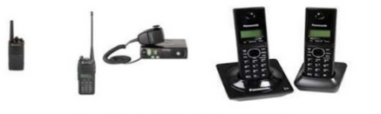

**Figure 1 Aparatos donde se aplica la modulación FSK**

Se utiliza en los módems de baja [velocidad](https://www.monografias.com/trabajos13/cinemat/cinemat2.shtml#TEORICO). Se emplea separando el ancho de banda total en dos bandas, los módems pueden transmitir y recibir datos por el mismo canal simultáneamente. El módem al que se "llama" se pone en el modo de llamada y el módem que "responde" pasa al modo de respuesta gracias a un conmutador que hay en cada módem. El [modem](https://www.monografias.com/trabajos/todomodem/todomodem.shtml) BELL 101 fue el primer módem comercial para ordenadores, lanzado por AT & T Corporation en 1958.



CONCLUSIONES

